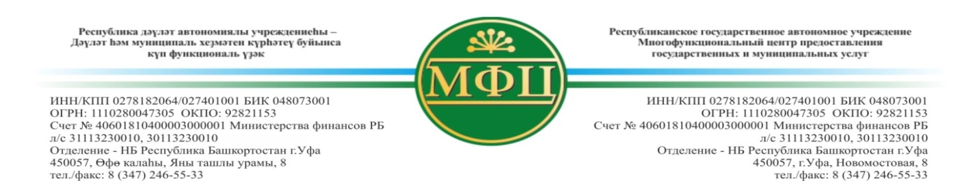
16 декабря 2016 года с 10:00 часов в c. Бурибай Многофункциональный центр предоставления государственных и муниципальных услуг проводит выездной прием граждан в здании сельского поселения Бурибаевский сельсовет.
Центр предоставления государственных и муниципальных услуг «Мои Документы» – это некоммерческая организация, созданная для централизованного предоставления государственных и муниципальных услуг на территории Республики Башкортостан.
Основная задача центра — комплексное, оперативное и качественное предоставление государственных и муниципальных услуг гражданам и юридическим лицам.
Услуги предоставляются гражданам на бесплатной основе, за исключением случаев, предусмотренных законодательством Российской Федерации. В этих случаях взимается государственная пошлина.
Перечень услуг центров предоставления государственных и муниципальных услуг регулярно увеличивается на сегодняшний день в центре «Мои Документы» предоставляется 198 услуг, из них: 97 республиканских, 74 федеральных ,11 муниципальных , 16- других.
В том числе:
- регистрация права собственности,
- ИНН, СНИЛС и социальные пособия,
- государственная регистрация юридических лиц, физических лиц в качестве индивидуальных предпринимателей и крестьянских (фермерских) хозяйств,
- создание (замена) и выдача ключа простой электронной подписи в целях оказания государственных и муниципальных услуг,
- оформление паспорта гражданина РФ, а так же загран.паспорта,
- получение материнского сертификата,
- о наличии штрафах ГИБДД, оформить охотничий билет,
- справка о судимости,
- прием заявок на изготовление карт водителя для цифровых тахографов с блоком СКЗИ,
- прием заявлений на изготовление дубликата государственного номерного знака для автотранспортного средства,

Полный перечень услуг доступен на официальном сайте учреждения: mfcrb.ru и ознакомиться у главы администрации сельского поселения. По всем интересующим вопросам звонить по тел.8(34758)2-16-59.
График работы центра предоставления государственных и муниципальных услуг
«Мои Документы» в с. Акъяр, по адресу: пр-т Салавата Юлаева, д. 31
Вторник-Среда-Пятница: 9:00 - 19:00
Четверг: 11:00 – 20:00
Суббота: 10:00 - 13:00
Без перерыва
Воскресенье, Понедельник - выходной день.

